МУДО «Елшанская детская школа искусств»

Методическая разработка

Формирование навыков чтения с листа на начальном этапе обучения

Гусева Анна Николаевна

Саратов 2019
Актуальность. Методическая разработка «Формирование навыков чтения с листа на начальном этапе обучения» посвящена одной из наиболее важных проблем в работе с учащимися в классе фортепиано. Формирование навыков чтения с листа - одно из основных составляющих в освоении игры на фортепиано, особенно на начальном этапе.
Цель методической разработки – анализ способов формирования у начинающих пианистов навыка чтения с листа.
Задачи:
- формирование у ученика аппликатурных навыков (т.е. умения подобрать уместную аппликатуру, удобную для исполнения читаемого с листа произведения);
- развитие музыкального мышления и его связи со зрительными и слуховыми представлениями;
- преодоление чувства страха перед новым нотным текстом;
- формирование навыка исполнения без остановок, навыка охватить взглядом значительный фрагмент текста, легко ориентируясь на клавиатуре;
- развитие умения свободно воспроизводить новый текст с верными штрихами и ритмическим рисунком.

Введение
Учить чтению нотного текста
– значит, прежде всего, всесторонне
развивать ученика, как музыканта.
М. Э. Фейгин

«…раздвигая горизонты познанного учащимся в музыке, пополняя фонд его слуховых впечатлений, обогащая профессиональный опыт, увеличивая багаж специальных сведений и т.д., оно способно сыграть самую активную роль в процессах становления и развития музыкального сознания»
Чтение с листа играет огромную роль в жизни музыканта, так как открывает неограниченные возможности для ознакомления с обширным музыкальным наследием, служит приобретению учащимся новых знаний, развитию умения продолжительно концентрировать внимание. Умение исполнять с листа новые произведения развивает способность передавать музыкальный образ, характер произведения, способствует улучшению процессов музыкального мышления.
В практике работы в фортепианном классе чтением с листа дети занимаются не регулярно, нередко вообще не занимаются, и, как следствие, приходится констатировать, что ученики читают ноты в основном очень плохо. В числе причин этого необходимо выделить недостаточность времени на уроке для охвата всего комплекса навыков игры на фортепиано (в том числе - для развития навыка чтения с листа). Порой у преподавателей просто не остаётся времени для работы над чтением небольших пьес с листа, так как он посвящает всё внимание работе над исполнительской программой.
Проблема усложняется тем, что здоровье современных детей отличается в худшую сторону от их сверстников 60 - 80 годов прошлого века. Возрастающая учебная нагрузка в общеобразовательной школе, наличие электронных средств коммуникации занимают у современных учеников то время, что ещё лет 20 назад посвящалось спорту, отдыху, прогулкам на свежем воздухе или самостоятельным музыкальным занятиям. И вместо того, чтобы лишний раз позаниматься за инструментом, дети, как правило, выбирают развлечения в Интернете. Усугубляет проблему и тот факт, что количество часов для занятий фортепиано на общеразвивающих программах в современных ДШИ сократилось по сравнению с количеством уроков по специальному фортепиано, которое было принято ранее в ДМШ.
В результате у преподавателя практически не остаётся времени на уроке для чтения с листа с учащимся. И, как следствие, после завершения курса обучения в ДШИ дети, как правило, практически не занимаются самостоятельным разбором новых музыкальных произведений, так как испытывают чувство страха перед незнакомым текстом.
Поэтому совершенно бесспорно, что навык чтения с листа в обучении пианиста должен быть систематизирован, развитие этого навыка следует сделать неотъемлемой частью учебного процесса, как бы ни была трудна и «затратна» по времени эта задача.

Основная часть
Педагоги выделяют пять наиболее распространённых ошибок учеников при чтении с листа:
- неуверенное знание нот и способов записи ритмических рисунков;
- игнорирование ключевых знаков;
- потактовое мышление, исполнение с остановками после каждого такта;
- невнимательное прочтение обозначений динамических оттенков.
При разучивании произведения, необходима способность быстро и синхронно считывать сразу несколько информационных слоев текста: нотный, ритмический, динамический, агогический. При отсутствии такого специфического зрительно-моторного навыка эта задача часто вызывает у ребенка затруднение, а порой и страх.
Отработка навыка чтения с листа является предметом серьезного труда. Умение читать с листа приходит в результате продуманных многократных занятий, где нет скидки на «прирожденный талант». Освоение техники чтения с листа состоит в том, чтобы был отработан механизм перехода от знака (нотной записи) к звуку. Сначала идет зрительное восприятие, потом звуковое, далее - двигательный импульс. При чтении с листа происходят два процесса: превращение нотных символов в звуковые образы, вместе с этим происходит превращение звуковых образов в движения. Учащийся должен суметь воспроизвести в движениях рук зрительно-слуховые представления. Поэтому с самого начала нужно добиваться, чтобы у ученика вырабатывалось представление о связи мелодической линии с соответствующим движением. Ведь для того, чтобы сыграть музыкальное произведение, опытному музыканту не нужно будет задумываться над каждой нотой. Самое главное - умение читать откроет перед учеником мир интересной музыки, которую он сможет сыграть самостоятельно и с удовольствием.
«Чтение нот с листа в большой степени складывается из предвидения, в чем можно убедиться, анализируя процесс чтения книг». Для успешного чтения музыкального текста необходимо его звуковое осознание. Выразительное художественное исполнение по нотам опирается на представляемый слухом звуковой образ «музыкальных слов» - структурных единиц нотного текста, возникающий на основе их графического рисунка. Поэтому первоочередная задача педагога музыканта звучит примерно так: раскрыть перед учеником элементарные закономерности построения музыкальной речи, научить его простейшему звуковому анализу ещё до знакомства с нотами Чтение с листа необходимо для того, чтобы «постигнуть идею в целом» (Л. Ауэр), «молниеносно овладеть музыкой», соприкоснуться с «духовным образом» сочинения (Г. Нейгауз). Очень важно почувствовать его «психологическую тональность» (Г.Коган), «сформировать отношение к данному произведению» (Я. Зак).
Исполнение с листа требует активного восприятия музыки, в результате чего создается яркое впечатление о ней, служащее камертоном последующей работы. Механизм процесса чтения может быть выражен так: вижу - слышу - переживаю - ищу нужные движения - играю. Приведенная последовательность не совсем обязательна для каждого пианиста.
Комплексное чтение нот с листа ставит перед пианистом задания более сложные, чем, например, перед скрипачом или виолончелистом. Фортепианная фактура многослойна и требует осмысления по нескольким линиям одновременно, по горизонтали, и вертикали. Необходимо формирование навыка структурного охвата текста, и основа этого навыка должна быть сформирована на начальном этапе обучения игре на фортепиано.
Остановимся на двух этапах обеспечивающих успешность овладения навыками чтения с листа.
Первый этап - чтение без инструмента внутренне слуховое - подготовительный этап ко второму - чтению за инструментом. Одно из главных условий чтения - мысленное опережение читаемого текста. Видя ноты, исполнитель с помощью внутреннего слуха трансформирует их в адекватную звуковую картину, пользуясь соответствующими движениями.
Музыкант, который свободно играет с листа, видит перед собой главную цель - художественное исполнение. Главное умение такого исполнителя - видеть на несколько тактов вперед.
Другим условием беглого текста является быстрая ориентация в фортепианной фактуре. Музыкант должен уметь читать не отдельными нотами, а фразами. Так же возможно упрощение фактуры.
Третье условие - неотрывность от нотного текста. Умение играть «вслепую». Основные приемы, обеспечивающие навыки формирования чтения с листа:
- предварительное прочтение глазами;
- обобщенное чтение (опора на гаммы, секвенции, кадансы);
- группировка нот на уровне интервалов, аккордов;
- упрощение фактуры (не затрагивая мелодической линии).

Методические рекомендации по формированию навыка чтения с листа на начальном этапе обучения игре на фортепиано

(по общеразвивающей программе 4-х летнего обучения)

Подготовительный период.
В МУДО «Елшанская детская школа искусств» на инструментальное отделение (фортепиано) дети приходят преимущественно в возрасте 7 лет. Как правило, ребёнок приходит без предварительной подготовки.
Начиная с первых уроков, идет знакомство с инструментом, прививаются первые навыки работы со звуком. Ребёнку ещё сложно сосредоточиться, поэтому упражнения носят, как правило, кратковременный характер. Он слушает музыку, подбирает на фортепиано простейшие знакомые попевки, транспонирует их по слуху. И только потом начинается знакомство с нотами. К этому времени приобретен небольшой запас музыкальных впечатлений, ученик начинает различать темп и динамику (быстро-медленно, громко-тихо), регистры (высоко-низко), жанры (марш, вальс, полька).
Развитие слуха, ритма и изучение нот выступают как два разных процесса. Считается, что первый может автоматически повлиять на второй. Но зачастую так не происходит. Видимо потому, что переходя к работе с нотами, работа над развитием слуха становится менее интенсивной, вместо того, чтобы стать ещё более активной. Приведём ряд упражнений.
Ритмизация потешек, стихотворений.
На начальном этапе обучения мы посвящаем этому много времени. По нашему мнению, чем раньше в дошкольном возрасте начинается работа над ритмизацией потешек, тем легче в дальнейшем обучаться детям в школе. На отделении раннего эстетического развития в нашей школе мы много работаем с ритмом. Ритм – это один из основополагающих элементов музыки. Поэтому работу над ритмом нельзя откладывать на «потом». Очень хорошо развивает чувство ритма у детей ритмизация стихов с обыгрыванием движений. Дети с большим удовольствием включаются в работу и хорошо усваивают материал. В дальнейшем мы начинаем работать над более сложными упражнениями, как, например, игра в «дирижёра» на развитие чувства ритма у учащегося и подготавливающая ребенка непосредственно к игре на фортепиано.
Ритмическое остинато
в двухдольном размере:

а) хлопок
притоп
б) хлопок
притоп
в) хлопок
притоп

в трёхдольном размере:

а) хлопок
притоп
хлопок
б) хлопок
притоп
хлопок

Сначала учащийся хлопками сопровождает игру педагога, выделяя только сильные доли, а затем повторяет несложные ритмические фигуры. Такие упражнения способствуют повышению творческой активности детей.
Чтение с листа ритмического рисунка
Одним из первых шагов является направление внимания ребёнка на ритмическую составляющую песенок, которые он хорошо знает, поет. Мы показываем, как должен записываться ритм этих песенок, используя разные значки. Например, четвертная и восьмая доли записываются разными по длине черточками: ______ __
Ритм таких песенок, как «Солнышко» и «Зайчик» записываем следующим образом:
____ __ __ ____ __ __
Сол - ныш - ко, сол - ныш - ко,
__ __ __ __ ____ __ __
Выг - ля - ни в о - ко - шеч - ко!
____ __ __ ____ ____
Зай - чик, ты зай - чик
__ __ __ __ ____ ___
Ко - ро - тень - ки нож - ки
Очень быстро (часто уже на следующем уроке) черточки «встают», при этом короткие «маленькие» черточки «берутся за руки», соединяются по две. В начале черточки, соответствующие четвертной и восьмой длительностям не одинаковы по высоте:
Сол - нышко, сол - нышко, выгляни в о - ко - шеч – ко
Следующим этапом работы мы вводим звуковые сигналы. Это могут быть слоги, соответствующие отдельным длительностям. Например, «та» – четверть, «ти» – восьмая, позднее «тири» – шестнадцатая. Используя ритмослоги мощно составлять различные комбинации фраз, состоящие из двух-трех-четырех тактов. Дети, после практики двух-трёх уроков, как правило, легко справляются с подобными заданиями.
«Оркестр»
Это более сложная игра с карточками, где у каждого своя партия при едином размере и ученики должны прохлопать именно свой ритмический рисунок. Такие игры-упражнения уже заранее помогают детям слышать не только себя, но и включаться в общий ритм, слышать и слушать соседа, что потом очень помогает работе учеников в ансамблях. Ритм сначала исполняется хлопками и притопами, затем – на клавишах, показанных учителем одной или двумя руками одновременно. Усложнение задания зависит от способностей ученика. Один ребенок может сыграть наиболее простой ритм и только на одной клавише. Есть дети, которые могут исполнить сложный ритм, при этом придумав свою маленькую мелодию. На своих уроках я отметила, что работа с ритмом - одно из любимых заданий моих учеников. Причем, они часто подают идеи сами, усложняя задания. После таких занятий детям намного проще заниматься на уроках сольфеджио.
Во время исполнения этих упражнений необходимо обращать внимание ученика на паузы. В этом ему может помочь специальный жест – разведение ладоней внутренней стороной вверх, который может обозначать четвертную паузу (как бы в руках ничего нет). Одновременно показываем графическое изображение четвертной паузы: напоминающее широко используемый и её упрощённый вариант.
Далее мы вводим элементы ритмо-полифонии, необходимые в формировании навыка чтении нот с листа у пианистов: разделенную на две линии ритмическую фигуру исполняет каждая рука отдельно, по очереди или вместе.
Чтение звуков по высоте
В начале изучения с ребёнком нотной записи на своих уроках я часто обращаюсь к сборнику Т.Камаева и А.Камаев «Чтение с листа». Авторы предлагают для начального этапа упражнения с повторяющимися звуками, а также «раскачивание» мелодии, например в колыбельных песнях, народных попевках, которые очень важны на первом этапе обучения начинающего музыканта.
Приблизительно через месяц или два с момента начала обучения начинаем вводить обозначения высоты звука. Здесь очень важно постоянное повторение выученных нот, возвращение к пройденному материалу. На каждом уроке я, проверяя, контролирую, насколько хорошо ребёнок знает ноты. И тут очень важна работа с родителями, на них лежит немалая ответственность по выполнения ребёнком домашних заданий.
Изучение записи интервалов. После изучения записи отдельных нот на нотном стане мы должны показать ученику не отдельные ноты, а соотношения между ними. М. И. Глинка, основательно изучивший методику и практику вокального искусства, считал секунду самым трудным интервалом и переносил его изучение на конец курса, уделяя значительное внимание терции.
И действительно, запись терции зрительно воспринимается легко. Не случайно малая терция была выбрана как начальный интервал в системах музыкального воспитания Карла Орфа и Золтана Кодая. Малая терция – типичный интервал многих детских песен и музыки разных народов мира:
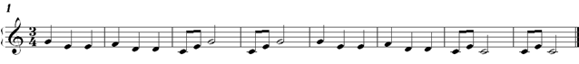

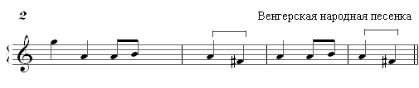

Обратим внимание на похожее звучание малой терции с «зовом кукушки». Попросим ученика «прокуковать» её. Затем он подберет её на инструменте от разных клавиш. Наконец, запишет в тетради на двух линиях – «проводах»: и на нотном стане. После знакомства с нотной записью малой терции соль–ми, записываем ее от разных нот:
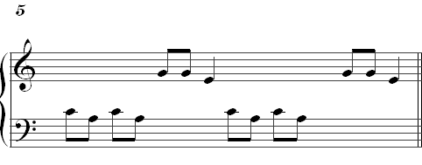
Мелодические линии песенок и произведений, с помощью которых мы «открываем» нотный стан, должны расширяться постепенно. В процессе освоения интервалов мы с учениками играем «кляксы-секунды». Секунды легко заметить в нотной записи, а если угадать один из звуков, то можно сразу сыграть оба.
Очень большое значение на начальном этапе изучения записи интервалов я уделяю работе с карточками. Материал всё время дополняется, причем дети иногда сами придумывают комбинации секунд, терций в разной очерёдности, составляя учебный материал. Здесь важен элемент игры, который разнообразит процесс обучения, делает его более ярким и насыщенным.
Одним из эффективных способов запоминания является нотное лото. Я часто использую упражнения на чтение с листа с переворачиванием карточки,чтобы учащиися прочитал нотную строчку и в басовом ключе.
Изучение движения по гамме – самое простое мелодическое движение.Поэтому на начальном этапе изучения гаммообразного движения используется упражнение «Бусины».
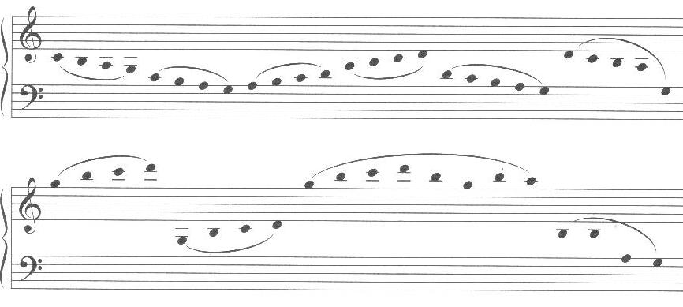
Чтобы сыграть пассаж, детям достаточно определить первую ноту. Далее к гаммообразному пассажу я добавляю ритмический рисунок, тем самым усложняя задание.
Изучение записи знаков альтерации. Хорошо, если учитель сумеет связать внешний вид знаков альтерации с какими-либо знакомыми предметами, образами. Например, знак диез можно сравнить с лестницей, по которой нотка входит вверх, а бемоль можно сравнить с мягким креслом, в которое она как бы садится (опускается); бекар – со сломанным стулом, с которого падает диез и бемоль. Часто одноголосная мелодия раскладывается на две руки. Здесь лучше применять антифонную запись - один из самых простых типов полифонии. Благодаря сходству обеих рук разучивание дается легко.
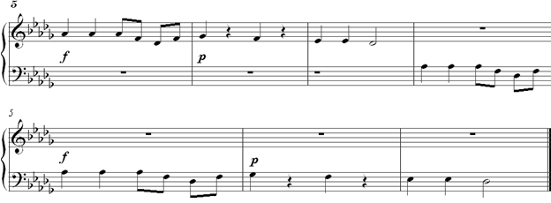
Изучение простого аккомпанемента – здесь начинают с простейшего аккомпанемента, состоящего из одной длинной ноты, чаще это терция или квинта. Затем вводим параллельное движение в октаву:
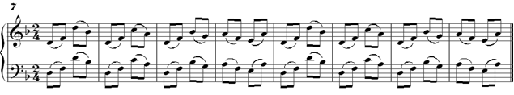
И движение в противоположных направлениях:
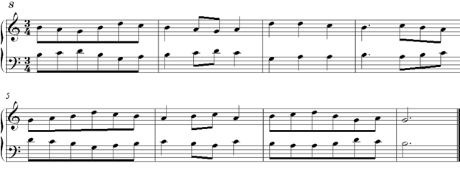
Аппликатура и технические трудности произведений должны быть хорошо продуманы преподавателем. Я учитываю прежде всего потенциал ребенка, его возможности, чтобы работа над текстом не вызывала у него чувство страха. Постепенно диапозон увеличивается от секунды – терции, до квинты.
Развитие аппликатурных навыков при чтении с листа
Работу над навыком правильной постановки пальцев нужно начинать как можно раньше. В процессе выполнения упражнений учащийся получает навык зрительного контроля за аппликатурой. В результате исполнения гамм развивается зрительное восприятие клавиатуры. Сначала ребёнок исполняет гамму на non legato, затем, стараясь не смотреть на клавиатуру, подняв голову вверх. Такую же роль выполняют технические упражнения в одной позиции. Ученик играет их одной аппликатурой, но от разных звуков и разной артикуляцией. Дети очень любят играть в игру «попал – не попал», с помощью которой они перестают бояться поднимать руки над клавиатурой. Сначала играющий видит только неотчетливые контуры рук и клавиш. Но постепенно, в результате упражнений, образ рук и клавиатуры становится более выраженным.
Также упражнения нужны, чтобы уметь охватывать как можно большие по продолжительности фрагменты текста при чтении с листа.
Ещё одно важное условие, для овладения техникой чтения с листа - знание аппликатурных позиций. То есть, доведение до автоматизма умения выбрать аппликатурный вариант, наиболее удобный для работы над пьесой. С первых занятий ученик должен быть приучен выбирать правильную аппликатуру и самостоятельно надписывать её над нотным текстом. Известно, что аппликатура опирается на определенные общие правила, на хорошо усвоенные формулы, на поступенное движение пальцев. «Типичная аппликатура изначальных формул фортепианной техники – гамм, пассажей, двойных нот и аккордов – должна войти ученику в кровь, иначе ситуация может дойти до анархии с выбором случайной аппликатуры». Типичная аппликатура основных фортепианных форм должна быть прочно усвоена на занятиях, чтобы встретив ту или иную техническую фигуру в произведении, пальцы сами собой занимали нужную позицию.
Аппликатурные упражнения
а) на трех соседних клавишах (напр., ми-фа-соль и т.д.) ученик играет разные мотивы. Выбрать ритм ученик может сам. На пюпитр ставим карточки с аппликатурными заданиями. Трехзвучные мотивы должны обязательно иметь черную клавишу и начинаться от разных звуков. Играем их каждой рукой отдельно «сильными» пальцами (1,2,3) во всех комбинациях:
Пр.р.
Л.р.
Затем те же самые последовательности исполняем с аккомпанементом квинты, потом по принципу «эха» (антифоном), и, наконец, двумя руками одновременно в параллельном и противоположном движении:
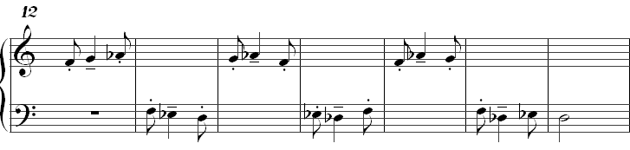
б) сочиняем мелодические мотивы на четырех звуках, одновременно усложняем ритм упражнений и вводим пятизвучные фразы.
Такие упражнения концентрируют внимание, учат выразительному исполнению. Ученик должен мысленно услышать и исполнить будущий мотив, его ритм, представить себе движение пальцев.
Сочиняем мелодии, опираясь на систему мажора и минора, целые тоны и полутоны. Уделяем одинаковое внимание игре правое и левой руки. Сначала упражнения одноголосны, проигрываются каждой рукой. Мелодическая линия усложняется не сразу. От хроматических последовательностей до скачков.
Мы стремимся к овладению быстрого определения интервала, либо аккорда, на основе его записи, и до реакции пальцев на зрительно-слуховой сигнал. Научить этому можно, опираясь на элементарные аппликатурные формулы: секунда – соседними пальцами, терция – через палец, кварта – через два пальца, квинта, секста, септима и октава – крайними пальцами.
Когда ученик уже освоил уже достаточное количество интервалов каждой рукой отдельно, начинаем играть их двумя руками, сначала попеременно:
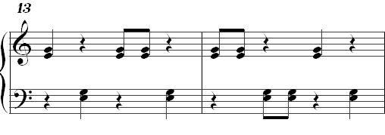
а потом одновременно:
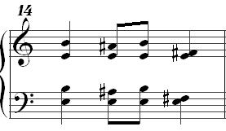
Не нужно требовать от ребёнка, чтобы он сразу справлялся с такими заданиями. Необходимо концентрировать свое внимание на нижней строчке. Навык этот пригодится в будущем, когда нотные тексты станут сложнее.
Следующим этапом обучения являются упражнения, главной целью которых будет овладение аппликатурными навыками, связанными с чтением аккордов.
Формирование навыка игры без остановок
- одна из важных проблем, с которыми мы сталкиваемся при работе с учениками. Важно, чтобы разучивая произведение, ребёнок не делал остановки-паузы во время игры, старался не нарушать общую мелодическую линию. А исправить ошибки, допущенные во время игры можно только после исполнения.
Необходимо разделить работу по чтению нот с листа на горизонтальное и вертикальное восприятие нотного текста. Чтобы развить этот навык необходимы следующие упражнения:
- Исполнение последовательности аккордов, начиная от баса. Данные фигурации играть, как последовательности.
- «Фотографирование». Ученик в течение нескольких секунд просматривает фразу или предложение, которое он должен запомнить, и сыграть. После этого мы закрываем этот фрагмент. Играя этот фрагмент, ученик читает и запоминает уже следующий и так до конца произведения.

При подборе материала для чтения с листа необходимо руководствоваться принципом, что текст должен усложняться постепенно. При этом нужно учитывать особенности, возможности ребенка, а также его музыкальные способности, усидчивость. В течение первого года обучения нотный текст должен служить общему пианистическому развитию ребенка. Так же произведения должны способствовать формированию разнообразных исполнительских навыков. Сочетание разных форм и композиторских стилей, фактур, настроений, штрихов и т.д. способствуют совершенствованию приобретения навыка чтения с листа.
Заключительная часть
Чтение с листа – это, прежде всего, воспроизведение звукового образа, который возникает в результате прочтения нотного текста. Исполнитель должен воспринимать текст структурно. Важными составляющими навыка чтения нот с листа являются: быстрое прочтение нотной записи и умение свободно ориентироваться на клавиатуре, быстро выбирать нужную аппликатуру. Лучшие результаты в обучении достигаются тогда, когда формирование навыков чтения с листа происходит с первых дней обучения игре на фортепиано.
Основными принципами формирования навыка чтения нот с листа в первые годы обучения являются:
- Развитие слуха опережает обучение чтению нот, поэтому с помощью слуха сначала осваиваются элементы ритма, мелодии, лада, и только потом – в нотной записи.
- Сначала осваивается элемент ритмической записи (применение ритмослогов, остинантных ритмических фигур).
- Малая терция становится графическим знаком-символом, вызывающим понятный звуковой образ и точную двигательную реакцию.
-Учащийся должен учиться воспринимать нотный текст в комплексе, постепенно осваивать все элементы нотной графики.
- Необходимо сформировать свободную ориентировку на клавиатуре, для чего применяется игра «вслепую», и специальные аппликатурные упражнения, которые способствуют отработке точной реакции пальцев на нотный текст.
- Учить ребёнка принимать все новое. Уметь работать интенсивно, несмотря на трудности.
Работа над формированием навыка чтения с листа должна продолжаться на протяжении всего курса обучения. Важен на уроке и контакт преподавателя с учеником. Не стоит забывать, что работа за инструментом должна вызывать положительные эмоции у ребенка. Умение хорошо читать с листа поможет открыть детям возможность узнать множество музыкальных произведений, у учащихся возникнет потребность изучать новое, музицировать. Читая музыку с листа, ученик имеет дело с произведениями, которые не обязательно в дальнейшем учить, работать над ними в течение многих уроков. Нет необходимости специально штудировать их, совершенствовать в техническом плане. Эти произведения «…не для запоминания, не для заучивания, а просто из потребности мыслить, узнавать, открывать» (В.А. Сухомлинский).

Список использованных источников
- Баренбойм Л. А. Фортепианная педагогика. М.: Музгиз, 1937. 212 с.
- Брянская Ф.Д. Формирование и развитие навыка игры с листа впервые годы обучения пианиста. М.: Классика-XXI, 2011. 62 с.
- Брянская Ф.Д., Ефимова Л.К., Ляховицкая С.С. Пособие по чтению нот с листа. М.: Музыка, 1969. 96 с.
- Глинка М.И. Вопросы для усовершенствования голоса, методические пояснения к ним и вокализы-сольфеджио. М.- Л.: Гос.муз.изд-во, 1951. 58 с.
- Гофман Й. Фортепианная игра. Ответы на вопросы о фортепианной игре. М.: Классика-XXI, 2011. 192 с.
- Камаева Т., Камаев А. Чтение с листа на уроках фортепиано. Игровой курс. М.: Классика-XXI, 2007. 99 с.
- Современный пианист: Учеб. пособие для начинающих / Ред.-сост. М. Соколов, В. Натансон и Н. Копчевский. М.: Музыка, 1983. 160 с.
- Фейгин М.Э. Индивидуальность ученика и искусство педагога. М.: Музыка, 1968. 79 с.
- Цыпин Г. М. Обучение игре на фортепиано. М.: Просвещение, 1984. 176 с.

Цыпин Г. М. Обучение игре на фортепиано. – М., 1984.
Т. Камаева, А. Камаев «Чтение с листа» игровой курс
Я.Гофман. Ответы на вопросы. Стр.176
М. Глинка. Вопросы для усовершенствования голоса, методические пояснения к ним и вокализы – сольфеджио, Москва 1951,стр. 4
Современный пианист под ред. Соколова, Москва 1970.,Л.
Баренбойм Л. А. Фортепианная педагогика. – М., 1937,стр.95

